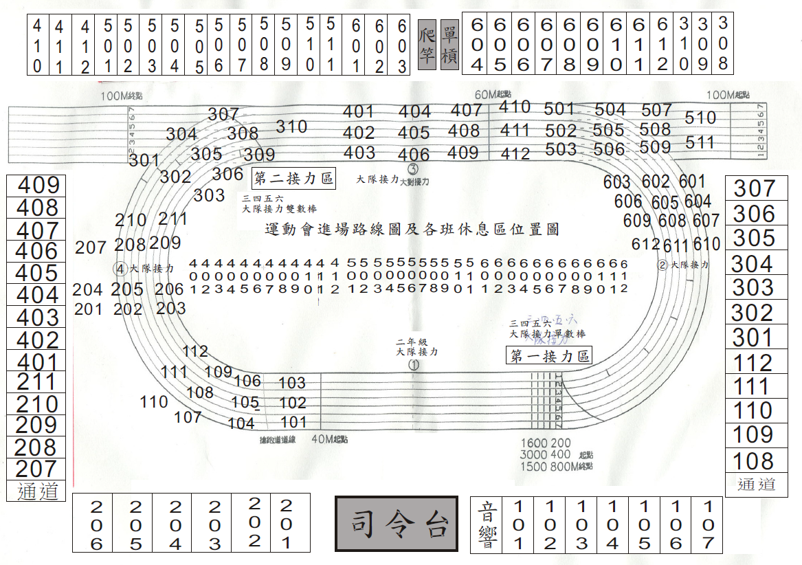
豑瑩1
涵庭1
秀瑩1
俐玲1
韻珊1
秀瑩2
俐玲2
庭甄
亭如1
景耀
重言
樺昇
旻展2
豑瑩2
韻珊2請101-107從樂動西門進東
門到休息區
亭如2
涵庭2
旻展2
35 33 31 29 27 25 23 21 19 17 15 13 11 9 7 5 3 1 2 4 6 8 10 12 14 16 18 20 22 24 26 28 30 32 34
請201-206從中間走道到休息區

